附件2

酒店周边及乘车路线

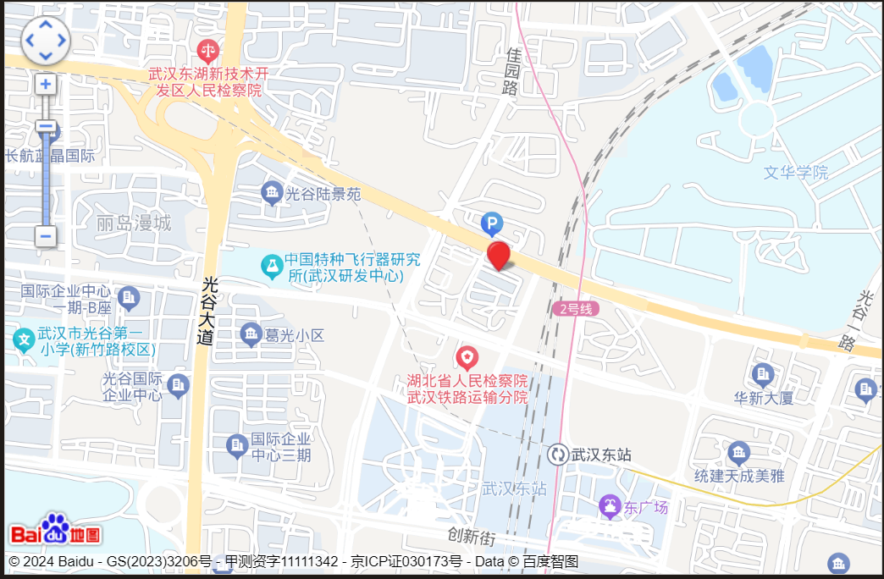

本次培训不安排接送站服务，请各会员单位参考酒店乘车路线自行前往培训酒店。

一、市内交通选择

最近地铁站：武汉东站（地铁2号线）。

二、交通枢纽前往酒店方式

（一）天河机场

路线1:天河机场到武汉光谷潮漫凯瑞国际酒店打车费用约150元(48公里约1小时车程)。

路线2:天河机场(C口)乘坐地铁二号线往佛祖岭方向到武汉东站(C口)下，步行858米即到酒店。

（二）武汉火车站

路线1:武汉火车站到武汉光谷潮漫凯瑞酒店打车费用约40元(16公里约20分钟车程)。

路线2:武汉火车站乘坐地铁四号线往柏林方向到中南路站，站内换乘二号线往佛祖岭方向到武汉东站(C口)下，步行约858米即到酒店。

（三）武昌火车站

路线1:武昌火车站到武汉光谷潮漫凯瑞酒店打车费用约35元(17公里约35分钟小时车程)。

路线2:武昌火车站乘坐地铁四号线往武汉火车站方向到中南路，站内站换乘二号线往佛祖岭方向到武汉东站(C口)下，步行858米即到酒店。

（四）汉口火车站

路线1:汉口火车站到武汉光谷潮漫凯瑞酒店打车费用约80元。

路线2:乘地铁2号线到武汉东站(C口)下，步行约858米即到酒店。